附件 3
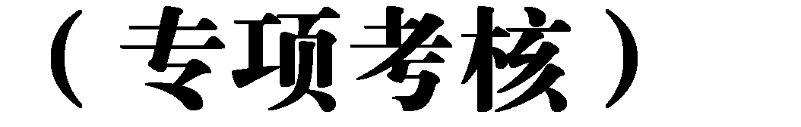

姓名 |  |  | 性别 |  | 民族 |  | 出生年月
工作时间 |  |  | 身份证号 |  |  |  | 政治面貌
职称 |  |  | 最后学历学位 |  |  |  | 联系电话
毕业学校、专业
思想政治与师德师风 |  | 考核内容 |  |  |  |  |  | 合格 |  | 不合格
 |  | 政治立场坚定。坚持以习近平新时代中国特色社会主义思想为指导，拥护中国共产党的领导，增强“四个意识”，坚定“四个自信”，做到“两个维护”，贯彻党的教育方针。
自觉爱国守法。忠于祖国，忠于人民，恪守宪法原则，遵守法律
法规，依法履行教师职责。
传播优秀文化。带头践行社会主义核心价值观，弘扬真善美，传
递正能量。
潜心教书育人。落实立德树人根本任务，遵循教育规律和学生成
长规律，因材施教，教学相长。
关心爱护学生。严慈相济，诲人不倦，真心关爱学生，严格要求
学生，做学生良师益友。
坚持言行雅正。为人师表，以身作则，心理健康，举止文明，作
风正派，自重自爱。
遵守学术规范。严谨治学，力戒浮躁，潜心问道，勇于探索，坚
守学术良知，反对学术不端。
 |  | 秉持公平诚信。坚持原则，处事公道，光明磊落，为人正直。
 |  | 坚守廉洁自律。严于律己，清廉从教。

 |  | 积极奉献社会。履行社会责任，贡献聪明才智，树立正确义利观。
突出表现 |  |  | （可另附页）
存在问题 |  |  | （可另附页）
二级学院  （部门） 考评结论 | 考评结论（勾选）：（对选择合格、不合格，必要的补充说明可填在此，可另附页）  □合格 □不合格  二级学院党总支书记（部门负责人）签字（盖章）：  年 月 日
兰州文理学院师德师风建设委员会办公室审核  意见 | 兰州文理学院师德师风建设委员会办公室（盖章）：  年 月 日
备注

注：此表一式两份，正反面打印。

